

Российская Федерация

Самарская область

муниципальный район Волжский

СОБРАНИЕ ПРЕДСТАВИТЕЛЕЙ СЕЛЬСКОГО ПОСЕЛЕНИЯ Лопатино

ТРЕТЬЕГО созыва

РЕШЕНИЕ

от 1 августа 2016 года № 40 с. Лопатино

Об утверждении внесения изменений в Правила землепользования и застройки сельского поселения Лопатино муниципального района Волжский Самарской области

В соответствии со статьей 32 Градостроительного кодекса Российской Федерации, пунктом 20 части 1 статьи 14 Федерального закона от 6 октября 2003 года № 131-ФЗ «Об общих принципах организации местного самоуправления в Российской Федерации», Постановления Администрации сельского поселения Лопатино муниципального района Волжский Самарской области № 1108 от 26.07.2016 года «О согласии с проектом внесения изменений в Правила землепользования и застройки сельского поселения Лопатино муниципального района Волжский Самарской области»
Собрание представителей сельского поселения Лопатино муниципального района Волжский Самарской области
РЕШИЛО:
1. Утвердить внесение изменений в Правила землепользования и застройки сельского поселения Лопатино муниципального района Волжский Самарской области утвержденные Решением Собрания представителей сельского поселения Лопатино от 25.12.2013г № 112 согласно приложению №1.
2. Опубликовать настоящее решение в газете «Волжская новь».
3. Настоящее решение вступает в силу на следующий день после его официального опубликования.

Глава сельского поселения Лопатино
Муниципального района Волжский
Самарской области В.Л.Жуков

Председатель Собрания Представителей сельского поселения Лопатино муниципального района Волжский Самарской области А.И.Андреянов

Приложение № 1

к Решению Собрания

представителей сельского

поселения Лопатино

муниципального района

Волжский Самарской области

от 01.08.2016г. № 40

ИЗМЕНЕНИЯ

в Карту градостроительного зонирования сельского поселения Лопатино муниципального района Волжский Самарской области (М 1:10000)

в Карту градостроительного зонирования сельского поселения Лопатино муниципального района Волжский Самарской области (М 1:25000)

Карта градостроительного зонирования поселка Придорожный, села Лопатино  (Фрагмент) | Карта градостроительного зонирования поселка Придорожный, села Лопатино  (Фрагмент в редакции изменений)

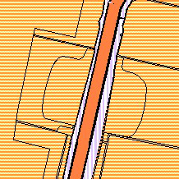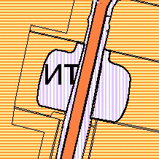

Изменения:
- Изменение градостроительного зонирования земельного участка с кадастровым номером 63:17:0000000:216, общей площадью 1,1183 га, расположенной в восточной части кадастрового квартала 63:17:0601001 и в западной части кадастрового квартала 63:17:0601002, с зоны Ж8 «Зона комплексной застройки» на зону ИТ «Зона инженерной и транспортной инфраструктуры».

